Палига Володимир Михайлович

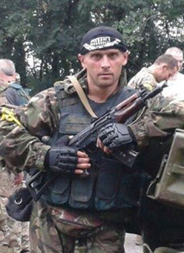
Дата народження: 06.04.1983
Дата смерті: 29.08.2014
Місце народження: м. Київ
Місце загибелі: с. Червоносільське, Амвросіївський район, Донецька обл.
Позивний: "Череп"
Звання: солдат резерву
Посада: старший стрілець-навідник
Підрозділ: 2-й батальйон спеціального призначення НГУ «Донбас»

Обставини загибелі: ранком 29-го серпня 2014 року, під час виходу т. зв. "Зеленим коридором" з Іловайського котла, їхав у кабіні вантажної машини ЗІЛ разом із «Утьосом» та «Берегом» у складі автоколони батальйону "Донбас" по дорозі з с. Многопілля до с. Червоносільське. У правий бік машини влучив снаряд з протитанкового ракетного комплексу "Фагот", ще один снаряд потрапив у двигун вантажівки.
3-го вересня тіло Володимира Палиги разом із тілами 96 інших загиблих у т. зв. Іловайському котлі було привезено до Дніпропетровського моргу. 16-го жовтня 2014 року тимчасово похований на Краснопільському цвинтарі в м. Дніпропетровськ, як невпізнаний Герой.
У січні 2015 року був упізнаний за тестами ДНК. Перепохований 18 квітня 2015 року в Києві на Лісовому кладовищі.
Сімейний стан: залишились бабуся, дружина та двоє дітей.
Місце поховання: м. Київ, Лісове кладовище.
Нагороди:
- орден «За мужність» III ступеня (Указ Президента України № 365/2015 від 28 червня 2015 року)

